Муниципальное общеобразовательное учреждение
средняя общеобразовательная школа №1 города Московский

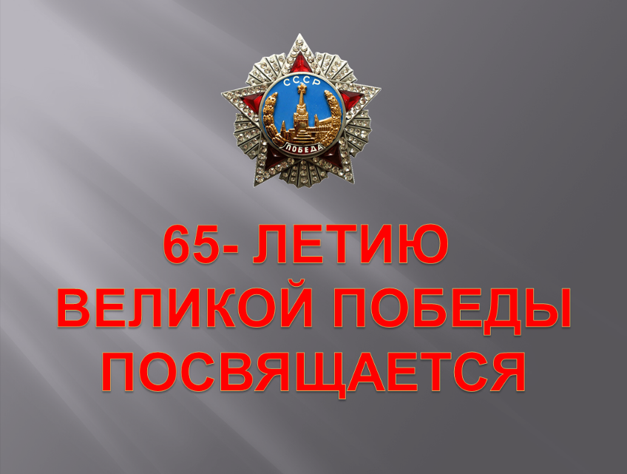

Литературно-музыкальная композиция, посвящённая Дню Победы.
«Никто не забыт, ничто не забыто».

Классный руководитель
А.И. Фабер

Литературно-музыкальная композиция, посвящённая Дню Победы.

«Никто не забыт, ничто не забыто».
Мероприятие для учащихся начальной школы.
Ход мероприятия.
Ведущий 1. 22июня 1941 года мирная жизнь нашего народа была прервана.
Фашистская Германия, нарушив пакт о ненападении, вторглась на территорию Советского Союза. И чтобы не оказаться в фашистском рабстве, ради спасения Родины, народ вступил в схватку, в смертельную схватку с коварным, жестоким и беспощадным врагом.

Ученик 1. Родина!
Пламя ударило в небо-
Ты помнишь, Родина
Тихо сказала: «Вставайте на помощь!»
Родина!
Тихо звучит мелодия «Вставай, страна огромная…».
Ученик 2. (на фоне музыки) Ах, война, что ж ты сделала, подлая?
Стали тихими наши дворы.
Наши мальчики головы подняли,
Повзрослели они до поры.
На пороге едва помаячили
И ушли за солдатом солдат.
До свидания, мальчики, мальчики,
Постарайтесь вернуться назад.

Музыка звучит громче. Потом стихает. Выходят мальчики в гимнастерках.

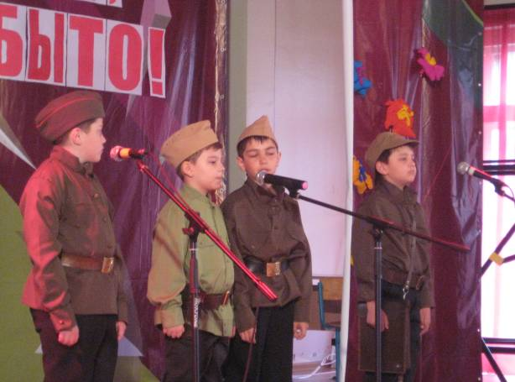
Ученик 3. Мы по дорогам пыльным с боем шли.
От бомб земля дрожала, как живая.
Мы каждый метр своей родной земли
Отстаивали, кровью поливая.

Ученик 4. Когда от бомб, казалось, мир оглох,
И друг мой пал из нашей роты первым
Я знал: нужны не слёзы и не вздох,
А мой свинец, мой шаг вперёд и нервы.

Ученик 5. Мне смерть страшна, но в битвах не робел,
В атаку шёл – других не гнулся ниже,
Шёл смело в бой не потому, что смел,
А потому что трусость ненавижу.
Ученик 6. Свинцовая метелица мела,
Рвались снаряды, мины завывали.
И песня нашей спутницей была.
В бою. В походе.
На ночном привале.

Показывается на проекте видеоклип песни «Темная ночь».
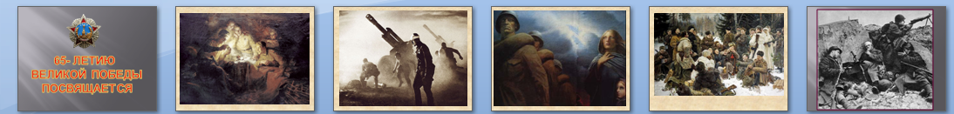
Ведущий 2: На защиту отечества вставали не только взрослые, но и дети.
20 тыс. пионеров получили медаль « За оборону Москвы»,
15 тыс.249 юных ленинградцев награждены медалью «За оборону Ленинграда».

Ведущий 1. Дети ухаживали за ранеными в госпиталях, отсылали на фронт тысячи посылок с тёплыми носками, любовно расшитыми носовыми платками, кисетами для табака.

Ведущий 2. В колхозах создавались пионерские звенья для оказания помощи в полевых работах. Заработанные деньги ребята вносили в фонд обороны. Очень часто дети участвовали в концертах для раненных солдат, они выступали в госпиталях и воинских частях. А когда обстановка требовала активных действий в борьбе с врагами, участвовали в сооружении оборонных рубежей, были связными партизанских отрядов, разведчиками в воинских частях.

Ученик 7. Ветры в походные трубы трубили,
Дождь отбивал барабанную дробь…
Ребята – герои в разведку ходили
Сквозь чащу лесов и болотную топь.
А нынче в разведку идут следопыты,
Туда, где когда-то ровесники шли…
Не будут,
Не будут,
Не будут забыты
Ребята – герои родимой земли!

Ведущий 2. В годы войны многие из них пали смертью храбрых. Их имена навечно остались в памяти народа. Они посмертно награждены орденами и медалями, а некоторым из них наравне со взрослыми присвоено звание Героя Советского Союза. Их именами названы улицы, морские корабли. Это Валя Котик, Зина Портнова, Марат Казей, Лёня Голиков.
Демонстрируется слайд-шоу детей - Героев Советского Союза.
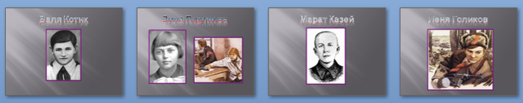
Ученик 8. Земли российской преданные дети,
Бессмертными вы стали на планете.
Навстречу солнцу чистыми руками
Победы нашей вознесли вы знамя.
Ведущий 1: Самая тяжёлая ноша легла на плечи женщины, женщины матери. Многие женщины тоже участвовали в сражениях. Сёстры милосердия выносили раненых бойцов с поля боя. Женщины были разведчицами, военными переводчицами, радистками, уходили в партизанские отряды. Плечом к плечу сражались они вместе с мужчинами, отвоёвывая каждую пядь родной земли.

Ученик 9. Нас пули с тобою пока ещё минуют,
Но, трижды поверив, что жизнь уже вся,
Я всё-таки горд был за самую милую,
За горькую землю, где я родился.

Ученик 10. За то, что на ней умереть мне завещано,
Что русская мать нас на свет родила,
Что, в бой, провожая нас, русская женщина
По-русски три раза меня обняла.

Ведущий 2. В этой войне наш народ совершил подвиг, в котором слиты воедино величайшее мужество воинов, партизан, участников подполья и самоотверженность тружеников тыла.

Ученик 11. Стоял апрель, взбухали реки,
Жизнь пробуждалась ото сна.
Рождалась в каждом человеке
Одна великая весна.

Ученик 12. Не перекликом журавлиным
Она была для нас близка,
Гремел апрель, и шли к Берлину
Смертельно храбрые войска.

Ведущий 1. Путь к Победе был долог и труден. Каждый миллиметр военного пути был пропитан кровью. Более 20 миллионов погибших. Среди них солдаты, мирные жители: старики, женщины и дети.

Ученик 13. Это было в мае на рассвете,
Нарастал у стен Рейхстага бой.
Девочку немецкую заметил
Наш солдат на пыльной мостовой.

Ученик 14. У столба дрожжа она стояла.
В голубых глазах застыл испуг,
А куски свистящего металла,
Смерть и муку сеяли вокруг.
Ученик 15. Но сейчас в Берлине под обстрелом,
Полз боец, и телом заслоня,
Девочку в коротком платье белом
Осторожно вынес из огня.
Скольким детям возвратили детство,
Подарили радость и весну
Рядовые Армии Советской,
Люди, победившие войну!

Показывается видеоклип песни «Журавли».

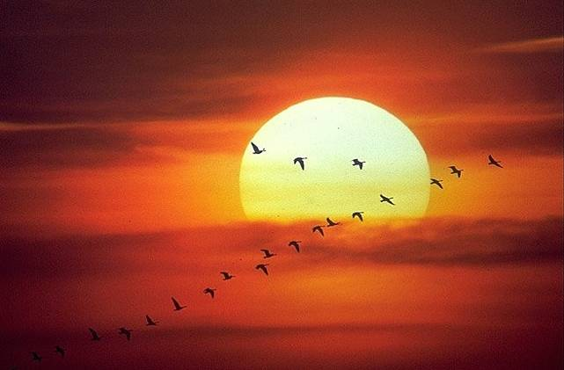

Ведущий 2 (на фоне музыки). Люди, победившие войну. Всё меньше в живых остаётся тех, кто сражался за нашу Родину, тем дороже для нас присутствие на празднике почётных гостей – ветеранов Великой Отечественной войны.

Представление ветеранов. Вручение им цветов и подарков. Выступление ветеранов.

Ведущий 1. 8 мая 1945 года в городе Потсдаме был подписан акт о безоговорочной капитуляции
Фашистской Германии.

Ученик 16. В девятый день ликующего мая,
Когда легла на землю тишина,
Промчалась весть от края и до края:
Мир победил! Окончена война!

Ученик 17. Без малого четыре года
Гремела грозная война.
И снова русская природа
Живого трепета полна.

Ученик 18. И вот дорогою обратной,
Не покоряемый вовек,
Идёт, свершивши подвиг ратный,
Великий русский Человек.

Ученик 19. Он сделал всё, он тих и скромен,
он мир от чёрной смерти спас,
И Мир прекрасный и огромный,
Его приветствует сейчас.

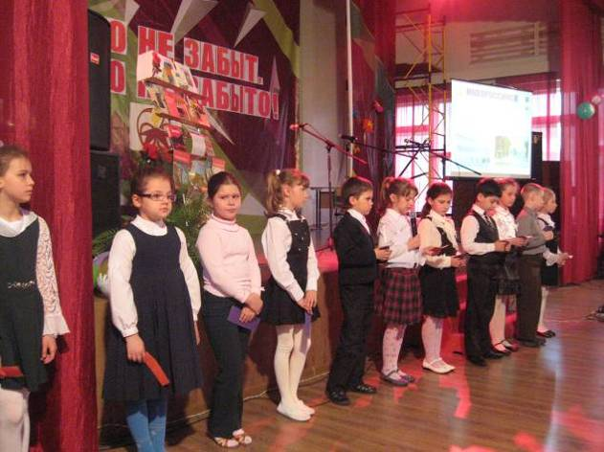
Презентация «Города – герои» проводится под фонограмму песни « День Победы».
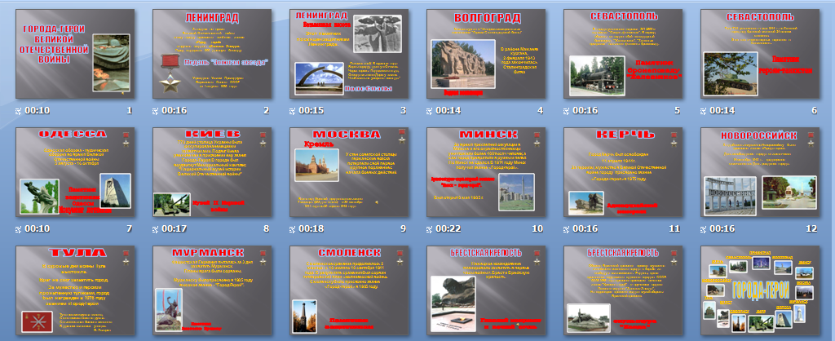

Ученик 20. Мы здесь с тобой не потому, что дата,
Как злой осколок, память жжёт в груди:
К могиле неизвестного солдата
Ты в праздники и будни приходи.

Ученик 21. Он защищал тебя на поле боя,
Упал, ни шагу не ступив назад.
И имя есть у этого героя-
Великой Армии простой солдат.

Ученик 22. Война закончилась, но песней опалённой
Над каждым домом до сих пор она кружит,
И не забудем мы, что 20-миллионов
Ушли в бессмертие, чтоб с нами рядом жить.

Ведущий 2. В память о погибших прошу всех встать. (Все встают).Склоним голову перед величием подвига русского солдата. Почтим память всех погибших в войне минутой молчания.
Минута молчания.

Ведущий 1. За всё, что есть сейчас у нас,
За каждый наш счастливый час,
За то, что солнце светит нам,
Спасибо доблестным солдатам,
Что отстояли мир, когда- то.

Дети встают и исполняют песня « Большой хоровод».

Песня «Большой хоровод».

Мы на свет родились, чтобы радостно жить,
Чтобы вместе играть, чтобы крепко дружить.
Чтоб улыбки друг другу дарить и цветы,
Чтоб исполнились в жизни все наши мечты.

Припев: Так давайте устроим большой хоровод,
Пусть все люди земли с нами встанут в него.
Пусть повсюду звучит только радостный смех,
Пусть без слов станет песня понятной для всех.
Мы хотим кувыркаться в зелёной траве,
И смотреть, как плывут облака в синеве,
И в прохладную речку нырять в летний зной,
И в ладони ловить тёплый дождик грибной.

Припев.
Мы на свет родились, чтобы радостно жить,
Чтоб цветы и улыбки друг другу дарить.
Чтобы горе исчезло, пропала беда,
Чтобы яркое солнце светило всегда.

Припев.

В заключение праздника звучит песня «День Победы». Учащимся и гостям праздника дарят
«Георгиевские ленточки».

Подготовительная работа: зал украшается цветами, шарами,
выставка детских рисунков, книг,
на сцене – рисунок памятника (вечный огонь), название праздника;
ноутбук, мультимедийный проектор, магнитофон, фонограммы песен,
слайд – шоу «Города – герои»,
слайд – шоу «Герои Советского Союза»,
видеозапись песен «Журавли», «Тёмная ночь»,
«Георгиевские ленты» на каждого учащегося.
После праздника ученики возлагают цветы к памятнику погибшим воинам.

